**PHẦN MỀM CHAT**

**Thành viên nhóm:**

1. Đinh Thị Anh 15i1 Email: [dinhthianh1996@gmail.com](mailto:dinhthianh1996@gmail.com)
2. Vũ Xuân Thắng 15i1 Email: [15i1vuxuanthang@gmail.com](mailto:15i1vuxuanthang@gmail.com)
3. Bùi Viết Vọng 15i1 Email: [15i1buivietvong@gmail.com](mailto:15i1buivietvong@gmail.com)
4. Nguyễn Võ Cao Cường 15SI Email: [15i1caocuong@gmail.com](mailto:15i1caocuong@gmail.com)

**MỤC LỤC**

HƯỚNG DẪN SỬ DỤNG PHẦN MỀM CHAT 2

**I.** **Khởi động phần mềm chat** 2

Bước 1: 2

Bước 2: 2

Bước 3: 3

Bước 4: 3

Bước 5: 4

**II.** **Đăng ký tài khoản** 5

Bước 1: 5

Bước 2: 6

Bước 3: 6

**III.** **Đăng nhâp** 6

**IV.** **Chat** 8

Bước1 : 8

Bước 2: 8

**V.** **Đăng xuất** 9

# HƯỚNG DẪN SỬ DỤNG PHẦN MỀM CHAT

## **Khởi động phần mềm chat**

Bước 1: Mở **NetBeans**

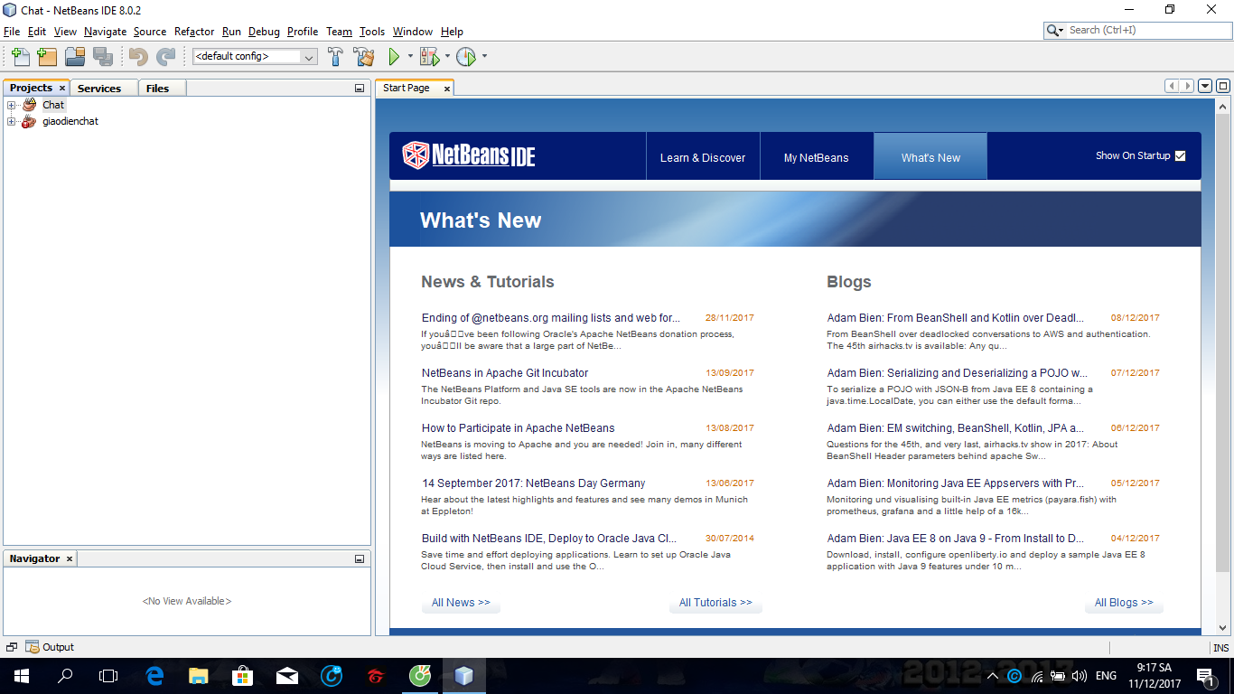

Bước 2: Kích đúp chuột vào Project Chat

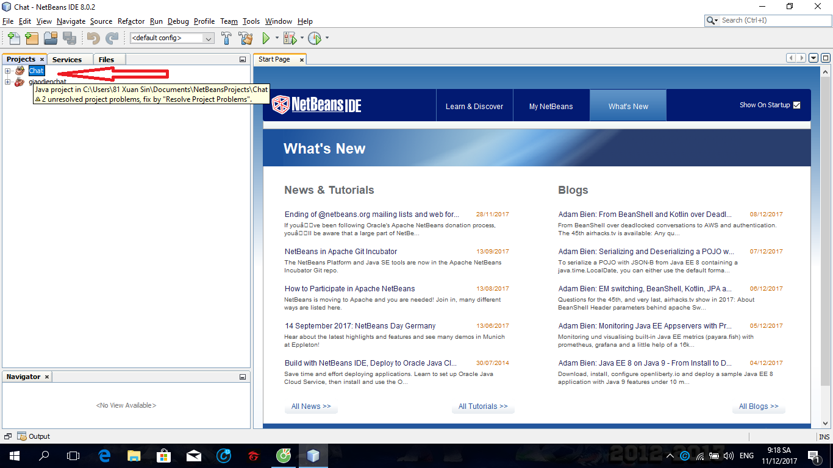

Bước 3: Kích đúp chuột vào Source Packages sau đó kích đúp vào chat15i1

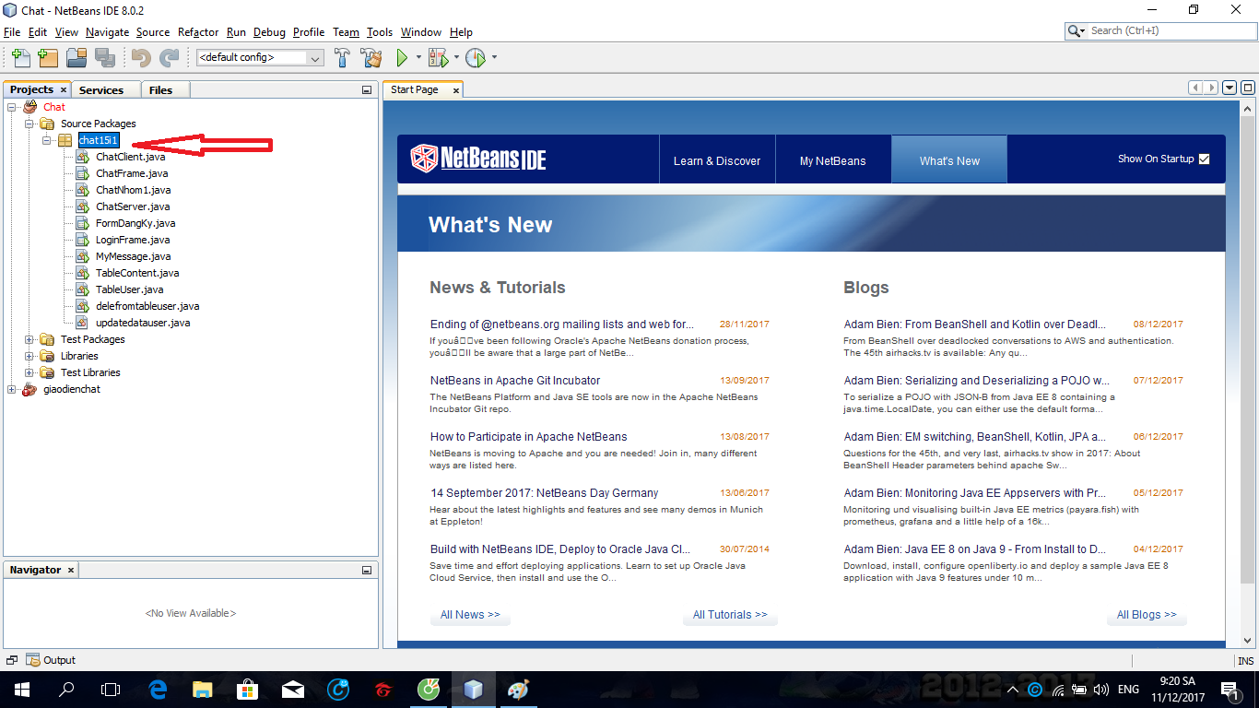

Bước 4: Kích chuột phải vào file **Server.java** chọn **Run File** hoặc nhấn tổ hợp phím **Shift+F6**

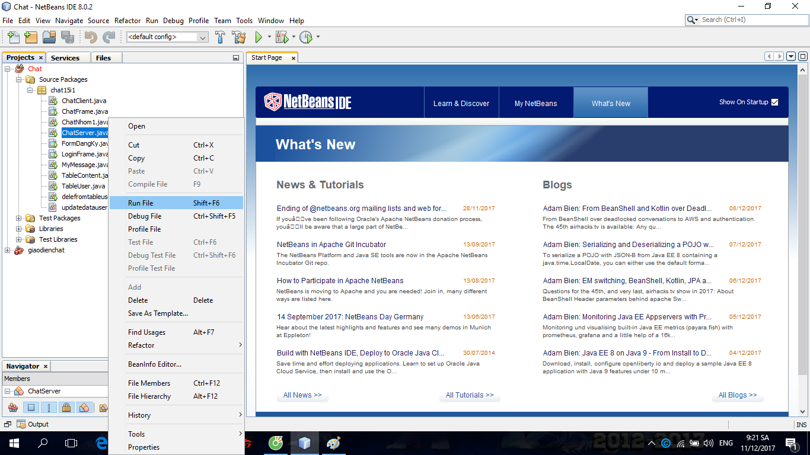

Bước 5: Kích chuột phải vào **Chat15i1** **chọn Run**

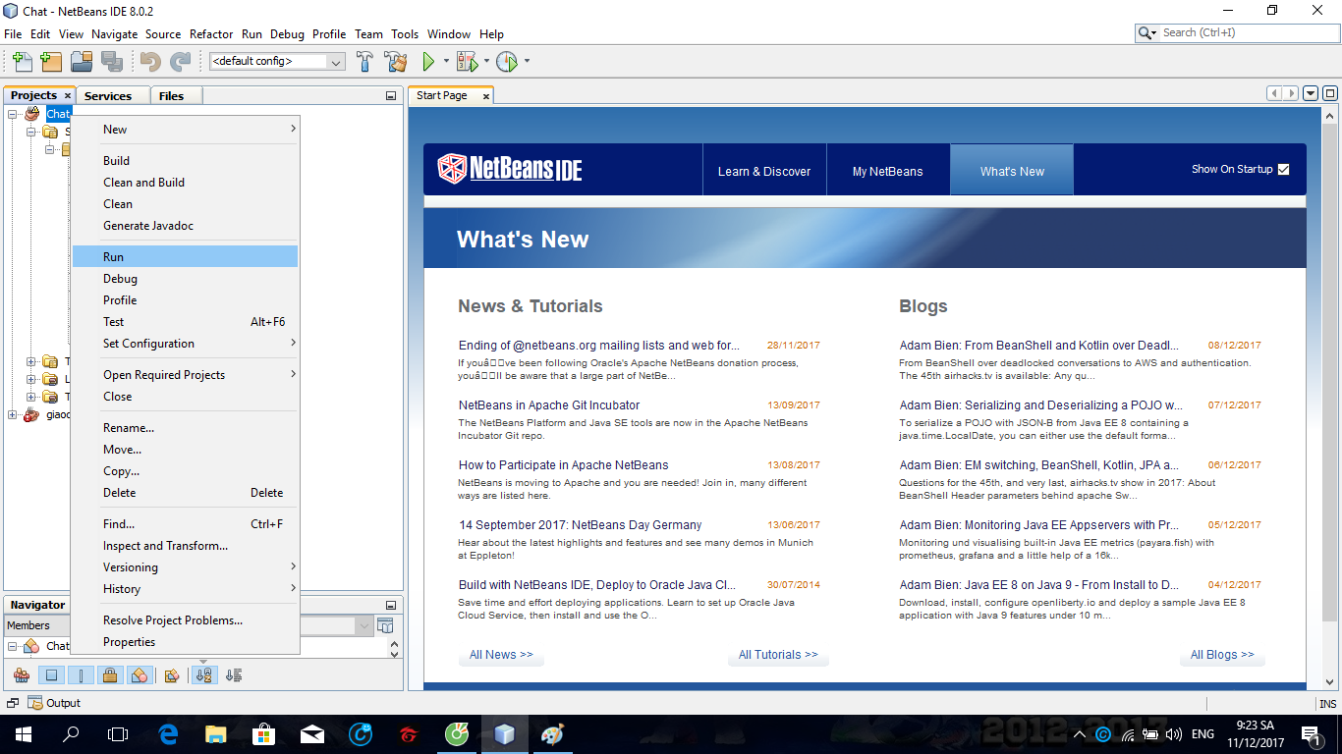

Xuất hiện Form **Đăng Nhập**

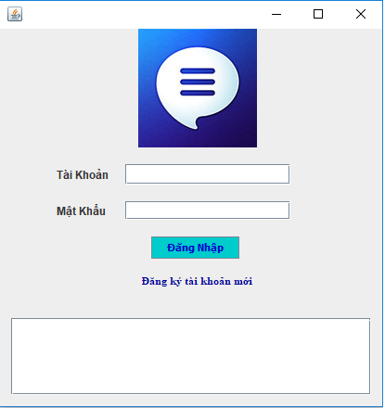

## **Đăng ký tài khoản**

Bước 1: Nháy chuột vào dòng chữ **Đăng ký tài khoản mới**

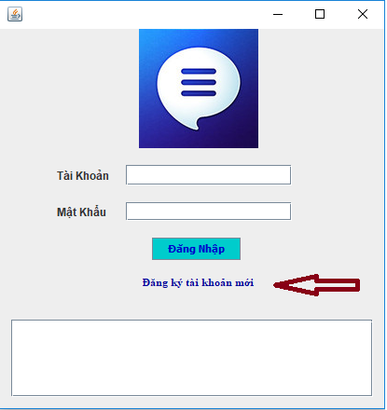

Form **Đăng Ký** xuất hiện.

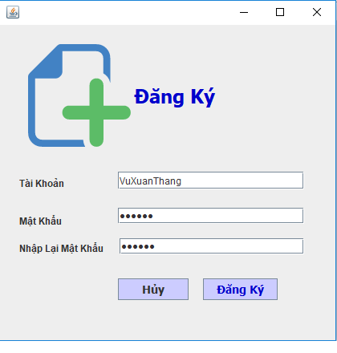

Bước 2: Các bạn điền tên đăng nhập vào **Tài Khoản** , mật khẩu vào ô **Mật Khẩu** và nhập lại mật khẩu vào ô **Nhập Lại Mật Khẩu**

Mình điền **Tài Khoản**: VuXuanThang

**Mật Khẩu** : 030297

**Nhập Lại Mật Khẩu:** 030297

Hoặc **Tài Khoản**: xuanthang **Mật Khẩu**: 030297, **Tài Khoản**: anh **Mật Khẩu**:123456

**Tài Khoản**: cuong **Mật Khẩu**:123456 **Tài Khoản** : vong **Mật Khẩu**:123456

Bước 3: Nhấn **Đăng Nhập** hoặc nhấn **Hủy** nếu không muốn đăng ký

Mình sẽ đăng ký thêm một số tài khoản nữa để chát demo.

Bạn sẽ nhận được một hộp thoại nếu đã đăng ký thành công các bạn nhấn **Ok**

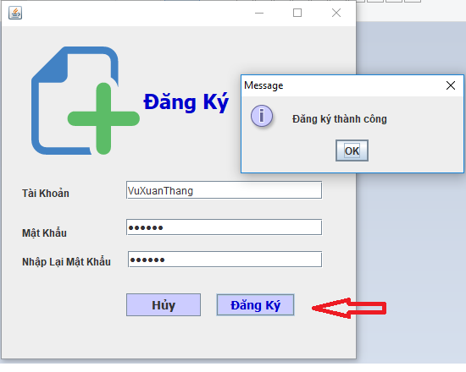

## **Đăng nhâp**

Nhập tên tài khoản và mật khẩu người dùng vào form **Đăng Nhập**

Nếu nhập sai mật khẩu sẽ có thông báo bên dưới form

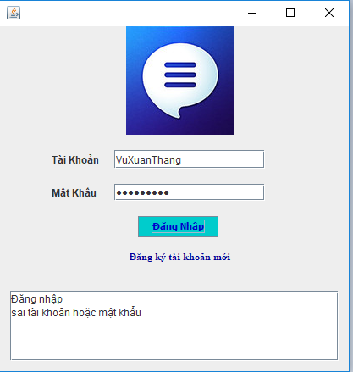

Sau khi đăng nhập sẽ xuất hiện form chat (**Chat Live**)

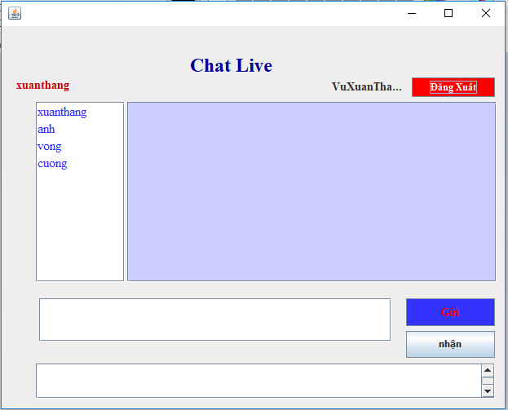

## **Chat**

Bước1 : Chọn người muốn chat trong danh sách bạn bè

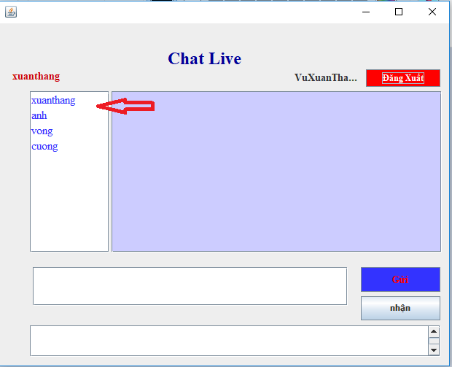

Tên người nhận sẽ thay đổi khi bạn Click ở danh sách bạn bè

Bước 2: Nhập nội dung cần gửi rồi nhấn **Send**

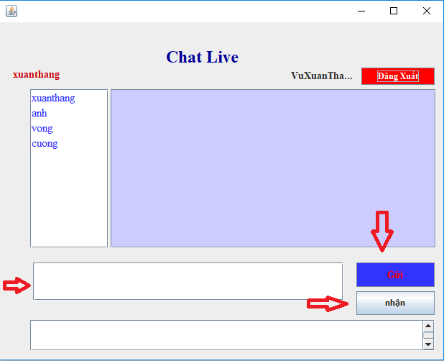

Người nhận sẽ nhận bấm vào nút nhận để nhận tin nhắn

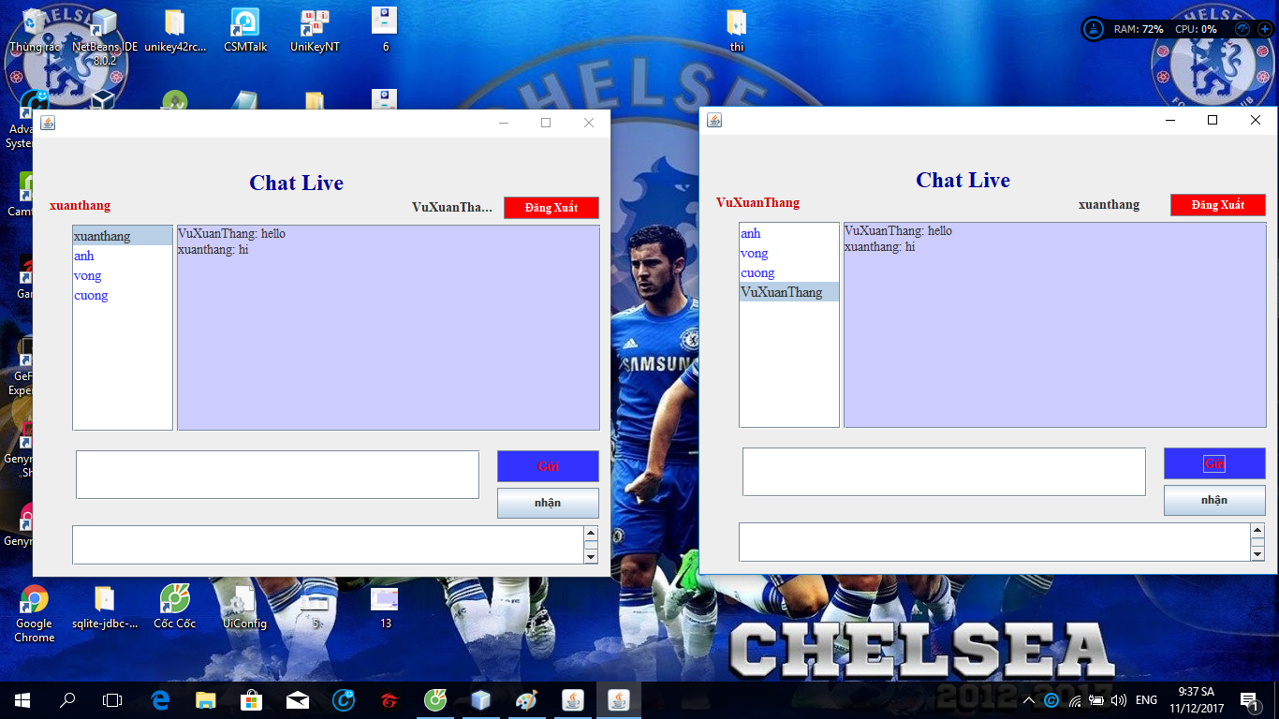

## **Đăng xuất**

Bạn kích vào **Logout** xuất hiện thông báo nhấn **Ok.**

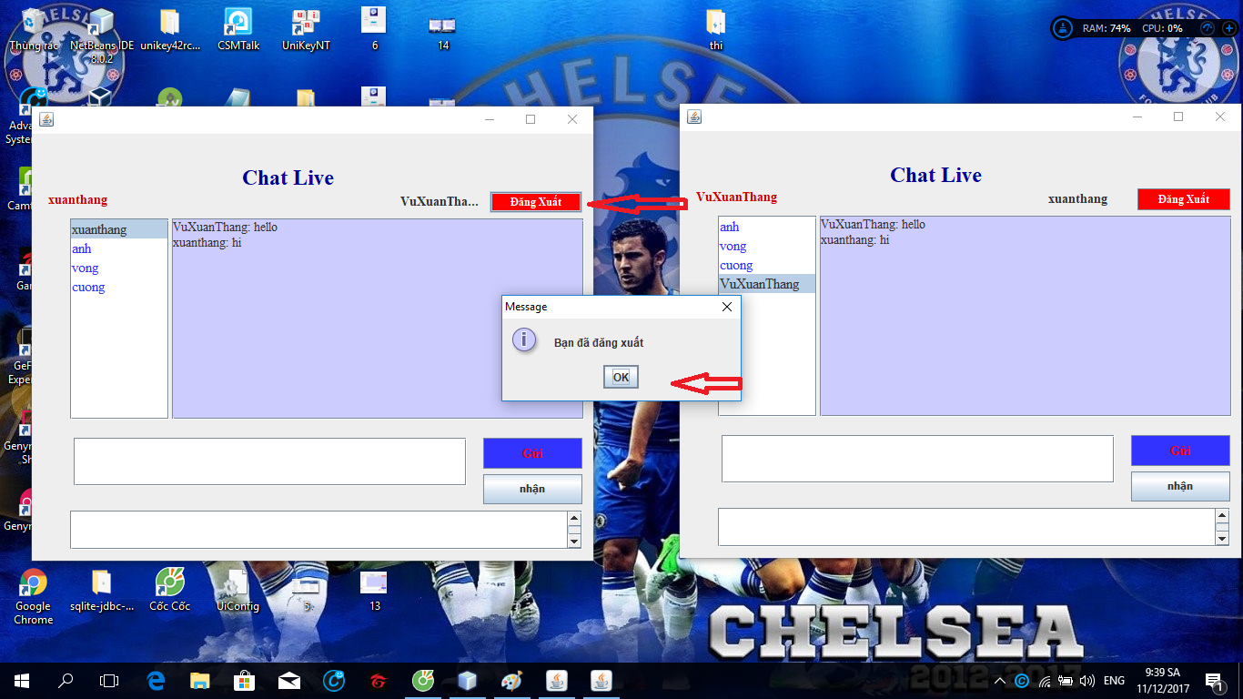

Sau khi nhấn Ok, trở về giao diện đăng nhập

